# 北京邮电大学软件学院

# 2019-2020学年第1学期实验报告

**课程名称： 算法与数据结构**

**实验名称： 实验三**

**实验完成人：**

**姓名：**__王衔飞___**学号：**________**成绩：**________

**指导教师：**______贾红娓 _李璐路________

**日 期： 2019 年 10 月 20 日**

1. **实验目的**

本次实验的目的是熟悉串类型的实现方法和文本模式匹配方法，熟悉串的键盘输入获取方式。

1. **实验内容**

**[问题描述]**

设有两个字符串s和t，首先将s1与t1进行比较，直到s的某一个字符si和t1相同，

再将它们之后的字符进行比较，若也相同，则如此继续往下比较，当s的某一个字符si与t的字符tj不同时，则s返回到本趟开始字符的下一个字符，即si-j+2，t返回到t1，继续开始下一趟的比较，重复上述过程。若t中的字符全部比较完，则说明本趟匹配成功，本趟的起始位置是i-j+1，否则，匹配失败。

**[基本要求]**

本实验要求学生掌握串的特点及顺序定长存储的方式，掌握模式匹配的基本思想及其算

法。由用户通过键盘输入建立一个主字符串和搜索串，如果主串中包含要搜索的子串，返回子串在主串中的起始位置，否则返回搜索失败。

**[测试数据]**

由学生依据软件工程的测试技术自己确定。注意测试边界数据。

1. **实验环境**

OS：macOS 10.15 IDE：Clion 2019.2 Compiler：GCC8.1

1. **实验结果**

分别测试了能找到、不能找到的以及主串为空、子串为空、都为空等特殊情况，测试结果符合预期，完成实验。

1. **附录**
2. 城市链表：

结构：一个第一位存储长度的unsigned char数组

算法：暴力搜索。

测试：使用hello world与llo、abcdcdcd与dcd、12345与2、abcd与efg、空字符串与hello、hello与空字符串,进行测试，其中主串为空字符串的情况下由于pos<s[0]而触发异常机制，其余均无问题，测试结果如图：

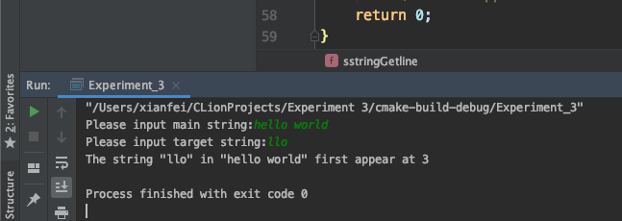

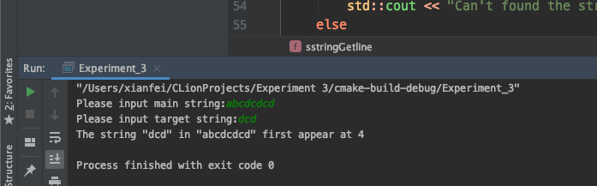

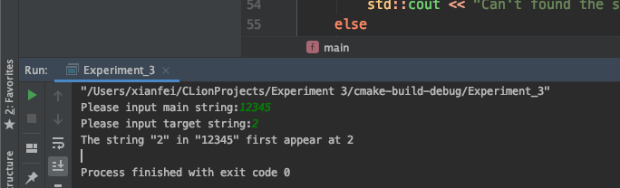

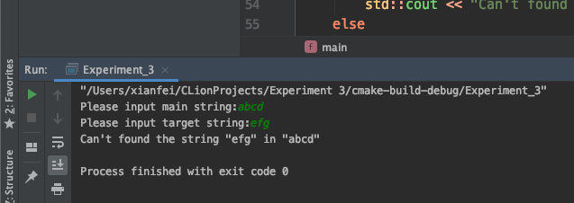

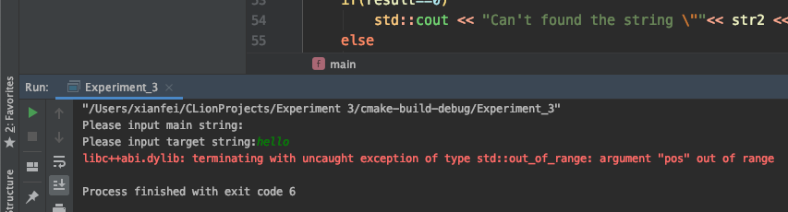

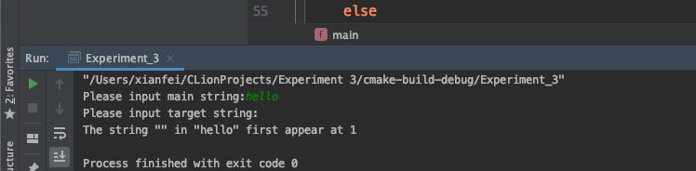

心得：体会到了typedef的独特用法以及了解到了字符串基本处理。